กิจกรรมลดเวลาเรียน เพิ่มเวลารู้
กิจกรรมเพิ่มเวลารู้เสริมทักษะวิชาการ

ระดับชั้น......................
กลุ่มสาระการเรียนรู้..................................................
ภาคเรียนที่ 1 ปีการศึกษา 2559

กลุ่มงานวิชาการ
โรงเรียนตะกั่วป่า “เสนานุกูล”
สำนักงานเขตพื้นที่การศึกษามัธยมศึกษา เขต 14
*กลุ่มสาระฯ ละ 3แฟ้ม
ม.1-3 (ชั้นละแฟ้ม)

ปฏิทินการจัดกิจกรรมเพิ่มเวลารู้เสริมทักษะวิชาการ
ระดับชั้นมัธยมศึกษาปีที่.....................
ครั้งที่ | วันที่ | กิจกรรม | สถานที่ | ผู้รับผิดชอบ

ตารางการจัดกิจกรรมการพัฒนาผลสัมฤทธิ์ชั้นมัธยมศึกษาปีที่ 1 ปีการศึกษา 2559 ภาคเรียนที่ 1 (วันอังคาร คาบ 7)
ชั้น | ครั้งที่ 1 | ครั้งที่ 2 | ครั้งที่ 3 | ครั้งที่ 4 | ครั้งที่ 5 | ครั้งที่ 6 | ครั้งที่ 7 | ครั้งที่ 8 | ครั้งที่ 9 | ครั้งที่ 10
 | 17/5/2016 | 24/5/2016 | 31/5/2016 | 7/6/2016 | 14/6/2016 | 21/6/2016 | 28/6/2016 | 12/7/2016 | 26/7/2016 | 2/8/2016
1/1 | ภาษาไทย | คณิตศาสตร์ | วิทยาศาสตร์ | สังคมศึกษาฯ | ภาษาอังกฤษ | ศิลปะ | สุขศึกษาฯ | การงานอาชีพ | ภาษาไทย | คณิตศาสตร์
ห้อง
1/2 | คณิตศาสตร์ | วิทยาศาสตร์ | สังคมศึกษาฯ | ภาษาอังกฤษ | ศิลปะ | สุขศึกษาฯ | การงานอาชีพ | ภาษาไทย | คณิตศาสตร์ | วิทยาศาสตร์
ห้อง
1/3 | วิทยาศาสตร์ | สังคมศึกษาฯ | ภาษาอังกฤษ | ศิลปะ | สุขศึกษาฯ | การงานอาชีพ | ภาษาไทย | คณิตศาสตร์ | วิทยาศาสตร์ | สังคมศึกษาฯ
ห้อง
1/4 | สังคมศึกษาฯ | ภาษาอังกฤษ | ศิลปะ | สุขศึกษาฯ | การงานอาชีพ | ภาษาไทย | คณิตศาสตร์ | วิทยาศาสตร์ | สังคมศึกษาฯ | ภาษาอังกฤษ
ห้อง
1/5 | ภาษาอังกฤษ | ศิลปะ | สุขศึกษาฯ | การงานอาชีพ | ภาษาไทย | คณิตศาสตร์ | วิทยาศาสตร์ | สังคมศึกษาฯ | ภาษาอังกฤษ | ศิลปะ
ห้อง
1/6 | ศิลปะ | สุขศึกษาฯ | การงานอาชีพ | ภาษาไทย | คณิตศาสตร์ | วิทยาศาสตร์ | สังคมศึกษาฯ | ภาษาอังกฤษ | ศิลปะ | สุขศึกษาฯ
ห้อง
1/7 | สุขศึกษาฯ | การงานอาชีพ | ภาษาไทย | คณิตศาสตร์ | วิทยาศาสตร์ | สังคมศึกษาฯ | ภาษาอังกฤษ | ศิลปะ | สุขศึกษาฯ | การงานอาชีพ
ห้อง
1/8 | การงานอาชีพ | ภาษาไทย | คณิตศาสตร์ | วิทยาศาสตร์ | สังคมศึกษาฯ | ภาษาอังกฤษ | ศิลปะ | สุขศึกษาฯ | การงานอาชีพ | ภาษาไทย
ห้อง
1/9 | ภาษาไทย | คณิตศาสตร์ | วิทยาศาสตร์ | สังคมศึกษาฯ | ภาษาอังกฤษ | ศิลปะ | สุขศึกษาฯ | การงานอาชีพ | ภาษาไทย | คณิตศาสตร์
ห้อง

ตารางการจัดกิจกรรมการพัฒนาผลสัมฤทธิ์ชั้นมัธยมศึกษาปีที่ 2 ปีการศึกษา 2559 ภาคเรียนที่ 1
ชั้น | ครั้งที่ 1 | ครั้งที่ 2 | ครั้งที่ 3 | ครั้งที่ 4 | ครั้งที่ 5 | ครั้งที่ 6 | ครั้งที่ 7 | ครั้งที่ 8 | ครั้งที่ 9 | ครั้งที่ 10
 | 17/5/2016 | 24/5/2016 | 31/5/2016 | 7/6/2016 | 14/6/2016 | 21/6/2016 | 28/6/2016 | 12/7/2016 | 26/7/2016 | 2/8/2016
2/1 | ภาษาไทย | คณิตศาสตร์ | วิทยาศาสตร์ | สังคมศึกษาฯ | ภาษาอังกฤษ | ศิลปะ | สุขศึกษาฯ | การงานอาชีพ | ภาษาไทย | คณิตศาสตร์
ห้อง
2/2 | คณิตศาสตร์ | วิทยาศาสตร์ | สังคมศึกษาฯ | ภาษาอังกฤษ | ศิลปะ | สุขศึกษาฯ | การงานอาชีพ | ภาษาไทย | คณิตศาสตร์ | วิทยาศาสตร์
ห้อง
2/3 | วิทยาศาสตร์ | สังคมศึกษาฯ | ภาษาอังกฤษ | ศิลปะ | สุขศึกษาฯ | การงานอาชีพ | ภาษาไทย | คณิตศาสตร์ | วิทยาศาสตร์ | สังคมศึกษาฯ
ห้อง
2/4 | สังคมศึกษาฯ | ภาษาอังกฤษ | ศิลปะ | สุขศึกษาฯ | การงานอาชีพ | ภาษาไทย | คณิตศาสตร์ | วิทยาศาสตร์ | สังคมศึกษาฯ | ภาษาอังกฤษ
ห้อง
2/5 | ภาษาอังกฤษ | ศิลปะ | สุขศึกษาฯ | การงานอาชีพ | ภาษาไทย | คณิตศาสตร์ | วิทยาศาสตร์ | สังคมศึกษาฯ | ภาษาอังกฤษ | ศิลปะ
ห้อง
2/6 | ศิลปะ | สุขศึกษาฯ | การงานอาชีพ | ภาษาไทย | คณิตศาสตร์ | วิทยาศาสตร์ | สังคมศึกษาฯ | ภาษาอังกฤษ | ศิลปะ | สุขศึกษาฯ
ห้อง
2/7 | สุขศึกษาฯ | การงานอาชีพ | ภาษาไทย | คณิตศาสตร์ | วิทยาศาสตร์ | สังคมศึกษาฯ | ภาษาอังกฤษ | ศิลปะ | สุขศึกษาฯ | การงานอาชีพ
ห้อง
2/8 | การงานอาชีพ | ภาษาไทย | คณิตศาสตร์ | วิทยาศาสตร์ | สังคมศึกษาฯ | ภาษาอังกฤษ | ศิลปะ | สุขศึกษาฯ | การงานอาชีพ | ภาษาไทย
ห้อง
2/9 | ภาษาไทย | คณิตศาสตร์ | วิทยาศาสตร์ | สังคมศึกษาฯ | ภาษาอังกฤษ | ศิลปะ | สุขศึกษาฯ | การงานอาชีพ | ภาษาไทย | คณิตศาสตร์
ห้อง
ตารางการจัดกิจกรรมการพัฒนาผลสัมฤทธิ์ชั้นมัธยมศึกษาปีที่ 3 ปีการศึกษา 2559 ภาคเรียนที่ 1
ชั้น | ครั้งที่ 1 | ครั้งที่ 2 | ครั้งที่ 3 | ครั้งที่ 4 | ครั้งที่ 5 | ครั้งที่ 6 | ครั้งที่ 7 | ครั้งที่ 8 | ครั้งที่ 9 | ครั้งที่ 10
 | 17/5/2016 | 24/5/2016 | 31/5/2016 | 7/6/2016 | 14/6/2016 | 21/6/2016 | 28/6/2016 | 12/7/2016 | 26/7/2016 | 2/8/2016
3/1 | ภาษาไทย 1 | ภาษาอังกฤษ 2 | สังคมศึกษาฯ 2 | วิทยาศาสตร์ 2 | คณิตศาสตร์ 2 | ภาษาไทย 1 | ภาษาอังกฤษ 2 | สังคมศึกษาฯ 2 | วิทยาศาสตร์ 2 | คณิตศาสตร์ 2
ห้อง
3/2 | คณิตศาสตร์ 1 | ภาษาไทย 1 | ภาษาอังกฤษ 2 | สังคมศึกษาฯ 2 | วิทยาศาสตร์ 2 | คณิตศาสตร์ 1 | ภาษาไทย 1 | ภาษาอังกฤษ 2 | สังคมศึกษาฯ 2 | วิทยาศาสตร์ 2
ห้อง
3/3 | วิทยาศาสตร์ 1 | คณิตศาสตร์ 1 | ภาษาไทย 1 | ภาษาอังกฤษ 2 | สังคมศึกษาฯ 2 | วิทยาศาสตร์ 1 | คณิตศาสตร์ 1 | ภาษาไทย 1 | ภาษาอังกฤษ 2 | สังคมศึกษาฯ 2
ห้อง
3/4 | สังคมศึกษาฯ 1 | วิทยาศาสตร์ 1 | คณิตศาสตร์ 1 | ภาษาไทย 1 | ภาษาอังกฤษ 2 | สังคมศึกษาฯ 1 | วิทยาศาสตร์ 1 | คณิตศาสตร์ 1 | ภาษาไทย 1 | ภาษาอังกฤษ 2
ห้อง
3/5 | ภาษาอังกฤษ 1 | สังคมศึกษาฯ 1 | วิทยาศาสตร์ 1 | คณิตศาสตร์ 1 | ภาษาไทย 1 | ภาษาอังกฤษ 1 | สังคมศึกษาฯ 1 | วิทยาศาสตร์ 1 | คณิตศาสตร์ 1 | ภาษาไทย 1
ห้อง
3/6 | ภาษาไทย 2 | ภาษาอังกฤษ 1 | สังคมศึกษาฯ 1 | วิทยาศาสตร์ 1 | คณิตศาสตร์ 1 | ภาษาไทย 2 | ภาษาอังกฤษ 1 | สังคมศึกษาฯ 1 | วิทยาศาสตร์ 1 | คณิตศาสตร์ 1
ห้อง
3/7 | คณิตศาสตร์ 2 | ภาษาไทย 2 | ภาษาอังกฤษ 1 | สังคมศึกษาฯ 1 | วิทยาศาสตร์ 1 | คณิตศาสตร์ 2 | ภาษาไทย 2 | ภาษาอังกฤษ 1 | สังคมศึกษาฯ 1 | วิทยาศาสตร์ 1
ห้อง
3/8 | วิทยาศาสตร์ 2 | คณิตศาสตร์ 2 | ภาษาไทย 2 | ภาษาอังกฤษ 1 | สังคมศึกษาฯ 1 | วิทยาศาสตร์ 2 | คณิตศาสตร์ 2 | ภาษาไทย 2 | ภาษาอังกฤษ 1 | สังคมศึกษาฯ 1
ห้อง
3/9 | สังคมศึกษาฯ 2 | วิทยาศาสตร์ 2 | คณิตศาสตร์ 2 | ภาษาไทย 2 | ภาษาอังกฤษ 1 | สังคมศึกษาฯ 2 | วิทยาศาสตร์ 2 | คณิตศาสตร์ 2 | ภาษาไทย 2 | ภาษาอังกฤษ 1
ห้อง

แผนการจัดกิจกรรมการเรียนรู้
“ลดเวลาเรียน เพิ่มเวลารู้”
กิจกรรม...............................

ชั้นมัธยมศึกษาปีที่...................
ภาคเรียนที่ 1 ปีการศึกษา 2559

ผู้รับผิดชอบ

……………………………………………..

โรงเรียนตะกั่วป่า “เสนานุกูล”
สำนักงานเขตพื้นที่การศึกษามัธยมศึกษา เขต 14
โครงสร้างจัดเวลาเรียน
กิจกรรมลดเวลาเรียน เพิ่มเวลารู้

ที่ | ชื่อกิจกรรม | จำนวน  (คาบ/ชั่วโมง) | สอดคล้องกับ4H |  |  |  | สอดคล้องกับหมวดกิจกรรม/กลุ่มกิจกรรม |  | หมายเหตุ
 |  |  | HEAD | HAND | HEART | HEALTH | หมวดกิจกรรมที่ | กลุ่มกิจกรรมที่
รวม

แผนการจัดกิจกรรม “ลดเวลาเรียน เพิ่มเวลารู้”
- ชื่อกิจกรรม ................................................................................................................................................................
- เวลาที่ใช้…………………………………………………………………………………………………………………………………
- วัตถุประสงค์
3.1..........................................................................................................................................................
3.2..........................................................................................................................................................
- กิจกรรมการเรียนรู้
4.1..........................................................................................................................................................
4.2..........................................................................................................................................................
4.3..........................................................................................................................................................
- สื่อการเรียนรู้และแหล่งการเรียนรู้
5.1..........................................................................................................................................................
5.2..........................................................................................................................................................
5.3..........................................................................................................................................................
- การวัดและการประเมินผล
  - สังเกตพฤติกรรมนักเรียนในเรื่องต่อไปนี้
    - สังเกตพฤติกรรมของนักเรียนขณะปฏิบัติกิจกรรม
    - สังเกตความสำเร็จของผลงาน ในการปฏิบัติกิจกรรม
  - แบบสอบถามความพึงพอใจต่อการเข้าร่วมกิจกรรมของนักเรียน
    
น้อยที่สุด น้อย ปานกลาง มาก มากที่สุด
- ภาพประกอบ (ถ้ามี)
- อ้างอิงแหล่งที่มาของข้อมูล (ถ้ามี)

( ให้แนบใบงาน /ใบกิจกรรม /แบบประเมินด้านหลังแผนการจัดกิจกรรม)
ตัวอย่างแบบประเมินความพึงพอใจ

แบบประเมินความพึงพอใจ
กิจกรรม Evolution Dance

ชื่อ-สกุลผู้บันทึก................................................................ชั้น..............เลขที่...............
วันเดือนปี............................................................เวลา...................................

ความพึงพอใจต่อกิจกรรมที่ปฏิบัติ
……………………………………………………………………………………………………………………………………………..…………………………………………………………………………………………………………………………………………………………..…………………………………………………………………………………………………………………………………………………………………..………………………………………………………………………………………………………………………………………………………………..
ความพึงพอใจต่อความรู้/ประสบการณ์ที่ได้รับ
……………………………………………………………………………………………………………………………………………..…………………………………………………………………………………………………………………………………………………………..…………………………………………………………………………………………………………………………………………………………………..………………………………………………………………………………………………………………………………………………………………..
☺ ความพึงพอใจในภาพรวมของการเข้าร่วมกิจกรรม

◻ มากที่สุด ◻ มาก ◻ ปานกลาง ◻ น้อย ◻ น้อยที่สุด

ความคิดเห็นหรือข้อเสนอแนะอื่นๆ
……………………………………………………………………………………………………………………………………………..…………………………………………………………………………………………………………………………………………………..………..…………………………………………………………………………………………………………………………………………………………………..………………………………………………………………………………………………………………………………

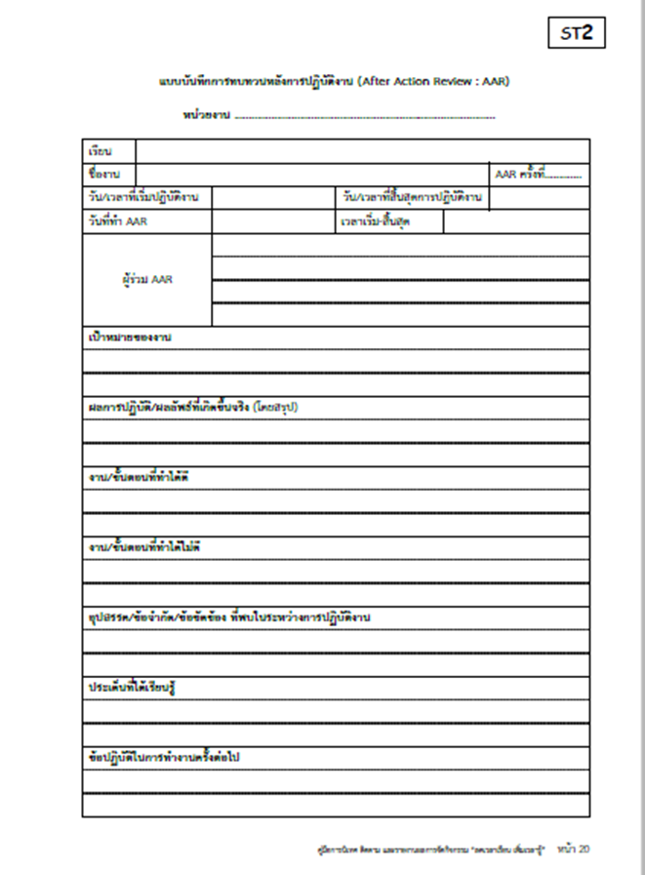

การนิเทศติดตาม
ข้อเสนอแนะจากคณะกรรมการนิเทศติดตาม

ครั้งที่ | วันเดือนปี | ข้อเสนอแนะเพิ่มเติม

บันทึกอื่นๆ
รายชื่อนักเรียน
ภาพการจัดกิจกรรม
เอกสารประกอบกิจกรรม
ฯลฯ

